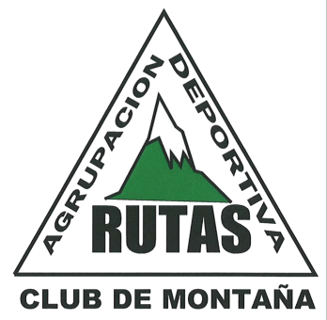 | Gran Vía, 69 – Despacho 602 28003 Madrid
HOJA INFORMATIVA
OCTUBRE 2015

Estimados soci@s:

Adjunto enviamos programa de la salida extraordinaria de HAYEDOS PIRENAICOS “SELVA DE IRATI”, que esperemos que os guste, y podáis disfrutar del colorido otoñal de las hayas.

Hay dos opciones de alojamiento:
- Hotel Aribe (10 plazas)
- Albergue-Hotel Mendilatz (44 plazas)

Repetimos el párrafo del mes anterior por ser interesante para los socios.
IMPORTANTE:
Tenemos la intención de que las comunicaciones, a los socios, se hagan por correo electrónico. Hemos establecido un periodo transitorio, hasta final de año, en el que mantendremos ambos sistemas, el correo postal y el electrónico. Los que tenéis correo electrónico y no nos lo hayáis facilitado, hacerlo lo antes posible. Los que no lo tenéis, procurar confeccionaros uno. Si tenéis alguna duda, poneros en contacto con nosotros y buscaremos una solución. Esta medida va en beneficio de todos, ahorraremos en tiempo y recursos materiales, además de ayudar al medio ambiente.

Préstamo de libros:
Os recordamos que el Club tiene una biblioteca de libros de montaña, si hay algún socio que quiera consultar puede hacerlo en el Club o llevárselo a casa por un tiempo máximo de un mes.

Un saludo
La Junta Directiva

